**MINISTERIO DE EDUCACIÓN**

**DIRECCIÓN DE AUDITORIA INTERNA**

**INFORME O-DIDAI/SUB-194-2022**

**SIAD: 604480**

**Consejo o Consultoría**

**Segundo seguimiento a las recomendaciones emitidas por la Dirección de Auditoría Interna -DIDAI- al informe CAI: 00035, respecto a la verificación a la Auditoría de Cumplimiento y Financiero del 01 de enero al 22 de abril de 2022, verificación del cumplimiento de la normativa aplicable en el proceso de la ejecución de los programas de apoyo por parte de la OPF y la Dirección Departamental de Educación de Zacapa.**

**GUATEMALA, OCTUBRE DE 2022**

**INDICE**

INTRODUCCION 1

OBJETIVOS 1

ALCANCE DE LA ACTIVIDAD 1

RESULTADOS DE LA ACTIVIDAD 1

ANEXOS 3

# INTRODUCCION

De conformidad con el nombramiento O-DIDAI/SUB-194-2022, de fecha 11 de octubre de 2022; fui designado para realizar Consejo o consultoría de segundo seguimiento a la recomendación emitida por la Dirección de Auditoría Interna -DIDAI-; al informe CAI: 00035, respecto a la verificación a la Auditoría de Cumplimiento y Financiero del 01 de enero al 22 de abril de 2022, verificación del cumplimiento de la normativa aplicable en el proceso de la ejecución de los programas de apoyo por parte de la OPF y la Dirección Departamental de Educación de Zacapa y que quedaron en proceso en el informe de seguimiento O-DIDAI/SUB-165-2022.

**OBJETIVOS GENERAL**

Realizar segundo seguimiento a las recomendaciones emitidas por la Dirección de Auditoría Interna.

**ESPECIFICO**

Verificar si existen recomendaciones implementadas, en proceso e incumplidas.

# ALCANCE DE LA ACTIVIDAD

Se efectuó segundo seguimiento a una (01) recomendación emitida por la Dirección de Auditoría Interna, como resultado del informe CAI: 00035, respecto a la Auditoría del 01 de enero al 22 de abril de 2022, verificación del cumplimiento de la normativa aplicable en el proceso de la ejecución de los programas de apoyo por parte de la OPF y la Dirección Departamental de Educación de Zacapa.

# RESULTADOS DE LA ACTIVIDAD

El resultado del trabajo se resume a continuación:

El auditor actuante envió vía correo electrónico a la Directora de la Dirección Departamental de Educación, el oficio No. DIDAI-EP-001-2022 de fecha 12/10/2022, solicitando la documentación actualizada de soporte de las acciones realizadas o las instrucciones giradas que evidenciaran el cumplimiento de las recomendaciones emitidas por la Dirección de Auditoría Interna –DIDAI-. La información y documentación debía ser remitida a los correos indicados el día jueves 13/10/2022 a las 15:00 horas. (Ver anexo 1)

Por vía telefónica el día jueves 13/10/2022, el auditor actuante se comunicó con la Directora Departamental de Educación de Zacapa, para confirmar si remitirían la documentación e información solicitada, quien informó de forma verbal que la Dirección Departamental de Educación de Zacapa, llevaba 2 semanas tomadas por el S.T.E.G., y que trataría de reunir información.

Al 17/10/2022, dos días después de vencido el plazo los responsables de la Dirección Departamental de Educación de Zacapa, no presentaron la información solicitada por lo que se tuvo limitación en el alcance para poder efectuar el segundo seguimiento al Informe CAI: 00035, de la deficiencia determinada y recomendación emitida que quedó en proceso en el informe O-DIDAI/SUB-165-2022 del primer seguimiento efectuado por la Dirección de Auditoría Interna.

Por lo anteriormente expuesto se recomienda que cuando la Dirección de Auditoria Interna –DIDAI-, envié requerimientos de información, la Dirección Departamental de Educación de Zacapa, cumpla con proporcionar lo solicitado para desvanecer los posibles hallazgos, conforme a lo establecido en la circular DIDAI-04-2022 de fecha 13/01/2022, y/o justificar el motivo por el cual no presentó la información y así evitar sanciones por parte del ente fiscalizador.

# 

# ANEXOS

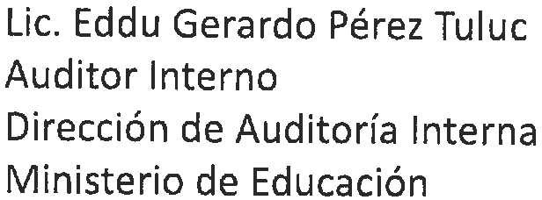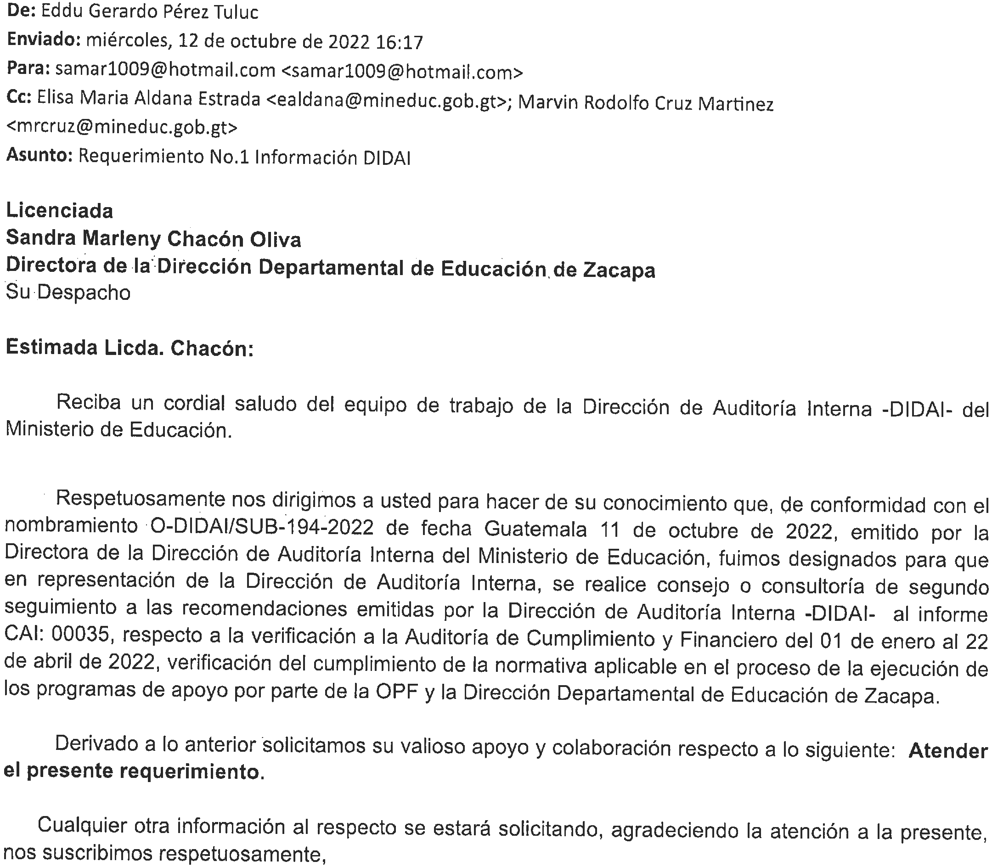

aa

